ТЕХНІЧНЕ ЗАВДАННЯ
Тендер № | 8418/2017/6 від 08.06.2017
Послуги | Надання послуг з розробки, закупівлі, друку промо-матеріалів, рекламної продукції, сувенірної продукції, оренди меблів, тощо, що необхідні для проведення Форуму місцевої демократії в Україні
Місце проведення | Готельний комплекс «Шишкін», Чернігівська обл., Україна
Дата | 4-7.07.2017 р.
Детальний опис послуг | Конгрес місцевих та регіональних влад Ради Європи та проект «Сприяння розвитку місцевої демократії в Україні» Офісу Ради Європи в Україні (надалі «Проект»), що здійснюється в рамках Плану Дій Ради Європи для України на 2015-2017 роки, спрямовує свою діяльність на вдосконалення впровадження демократичних принципів в Україні шляхом підвищення інституційної та лідерської спроможності представників органів місцевої влади та поширення кращих практик в сфері місцевої демократії по всій Україні. В рамках діяльності Проекту, Рада Європи доручає Постачальнику послуг надати послуги з розробки, закупівлі, друку промо-матеріалів, рекламної та сувенірної продукції, оренди меблів, тощо, що необхідні для проведення Форуму місцевої демократії в Україні 3-7.07.2017 р.  Форум місцевої демократії в Україні  Кількість учасників: до 100 осіб (включаючи експертів, членів Конгресу РЄ, співробітників Штаб-квартири РЄ та Офісу Ради Європи в Україні.)  Тривалість Форуму: 4 дні (4-7.07.2017)  Постачальник послуг має запропонувати повний пакет послуг з розробки, закупівлі, друку промо-матеріалів, рекламної продукції, сувенірної продукції, оренди меблів, тощо, що необхідні для проведення Форуму місцевої демократії в Україні, як зазначено нижче за номерами у відповідності до Бюджету.  Важливо:  - усі зазначені нижче промо-матеріали, сувенірна продукція, меблі, рекламна продукція (ролапи, бренд воли, тощо), тощо мають бути завезені в готельний комплекс напередодні та встановлені до 16:00 3.07.2017 р.  - В деяких пунктах просимо зазначити вартість послуг на базі all-inclusive (що має включати усі витрати, які можуть бути пов’язані з виконанням цих послуг). У випадку, якщо після підписання постачальник послуг виставить рахунок на додаткові послуги, що не були враховані в тендерній пропозиції, або вищі за зазначену в тендерній пропозиції суму, претензії Радою Європи прийматися не будуть. Оплата буде здійснена відповідно до суми, вказаної в тендерній пропозиції.  Постачальник послуг може додати в коментарях додаткові послуги, які не були передбачені Радою Європи, пояснивши їх необхідність. Дякуємо!  - Обладнання для проведення виставки кращих практик від учасників Форуму  Концепція: 10 учасників презентуватимуть свої кращі ініціативи 4.07. протягом 1 години (18:00-19:00), використовуючи власні презентаційні матеріали на власний розсуд. Місце залежатиме від погодних умов.  п.1.1-1.3. Постачальник послуг має забезпечити оренду та доставку (з місця оренди в Шишкін та назад) 10 ідентичних комплектів меблів (1 стіл + 2 стільці/1 учасник); оренду 10 портативних комп’ютерів (лептопів) з можливістю програвати презентаційні ролики із звуком; будь—яке необхідне додаткове обладнання (довгі подовжувачі, тощо), необхідне, якщо презентаційні столи будуть розташовані на вулиці.  - “Social event”. Бюджет цього пункту має включати в себе витрати на:  музичне оформлення на 1,5 години під час вечері 4.07. Сума має бути all-inclusive та включати в себе наступне:  - Приклади колективів та стилістика, які нас цікавлять: етно (або джаз) -колектив (народні та сучасні мелодії) з інструментами, що не потребують звукового обладнання/підключення  - Шпилясті Кобзарі https://www.youtube.com/watch?v=7bx4S2YGS48 (бажано)  - Київський джаз-квинтет Baker Street https://www.youtube.com/watch?v=HtvZU2lLMkw  - Час виступу: 4.07 з 19:30 до 21:00 (1,5 години)  - Гонорар колективу  - Транспорт до/з готелю «Шишкін» самостійно  - Розробка макету (де потрібно), закупівля (якщо потрібно) продукції, друк, брендування промо-продукції проекту, бейджів для учасників, рекламної та сувенірної продукції  Важливо: зображення промо-матеріалів, які проект вже використовує або має певний зразок, додані нижче у відповідних позиціях.  2.1.-2.2. Розробка макету (під ФОРУМ) та кольоровий, двосторонній друк ламінованих, картонних бейджів для учасників, розмір 9*12 см; розробка макету, закупівля та одностороннє брендування по всій довжині кольорових ланьярдів (стрічок на шию) для бейджів з карабіном та пластиковою застібкою, ширина 2 см (потрібні стрічки 4х кольорів по 40 од. кожного: жовтий, зелений, синій, червоний).  Брендування стрічок: назва проекту на англійській та українській мовах, розташовані одна під іншим  Сприяння розвитку місцевої демократії в Україні  ____________________________________________  Promoting local democracy in Ukraine  Фото зразка ланьярду  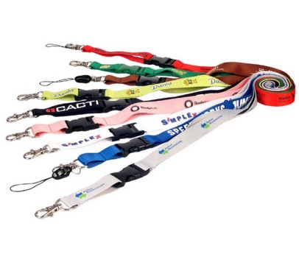  2.3. Закупівля, розробка макету (під ФОРУМ), нанесення брендування на пластикові зелені напівпрозорі кулькові ручки (тип Senator Challenger ICY), нанесення білим кольором на корпус та кліпсу – 120 одиниць  Брендування: Форум місцевої демократії в Україні + лого Конгресу + лого Ради Європи  - – такі ж самі ручки, але під ПРОЕКТ, зі стандартним брендуванням (Лого Конгресу + лого Ради Європи) + Сприяння розвитку місцевої демократії в Україні  Фото зразка  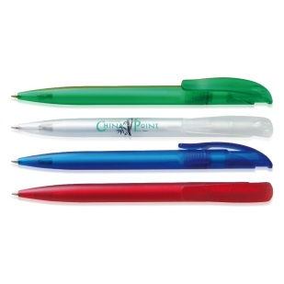  Зразок логотипів  - Розробка макету (під ФОРУМ), кольоровий друк блокнотів формату А5, в картонній обкладинці, 50 аркушів з брендуванням в нижній частині сторінки, металева пружина по лівому довгому краю)  Друк: блок 1+0, 50 аркушів  Обкладинка. Офсетний друк 4+0+ ламінація матовою плівкою  Папір: блок офсетний 80 гр/м2  Обкладинка крейдований глянцевий 300 гр/м2  Брендування: Форум місцевої демократії в Україні (додати на обкладинку)  Фото проектного блокноту (макет є, але треба додати назву заходу)  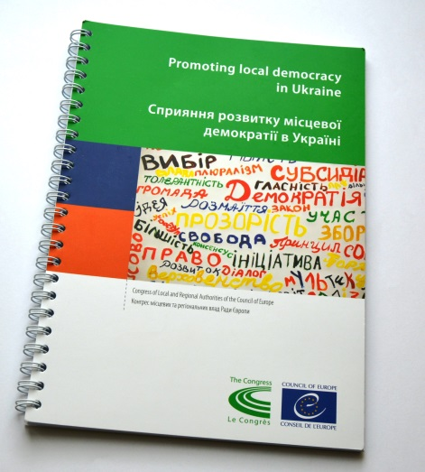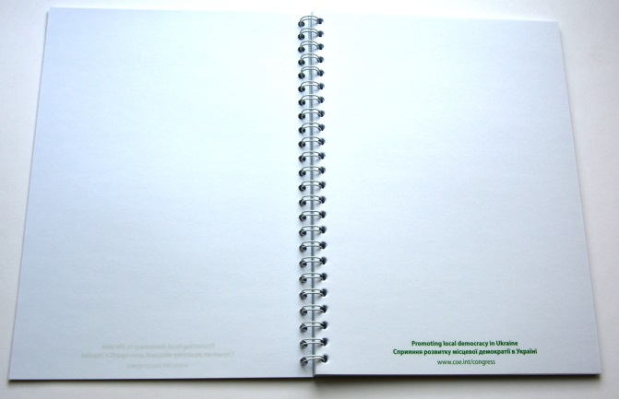  - Друк (під ПРОЕКТ), кольоровий друк блокнотів формату А5, в картонній обкладинці, 50 аркушів з брендуванням в нижній частині сторінки, металева пружина по лівому довгому краю)  Друк: блок 1+0, 50 аркушів  Обкладинка. Офсетний друк 4+0+ ламінація матовою плівкою  Папір: блок офсетний 80 гр/м2  Обкладинка крейдований глянцевий 300 гр/м2  Макет є.  - Кольоровий друк папок (під ПРОЕКТ), А4 з двома висічними клапанами (з обох боків), офсетний 4+0+ ламінація матовою плівкою, крейдований картон 300 гр/м2.  Макет є готовий.  Фото папки нижче  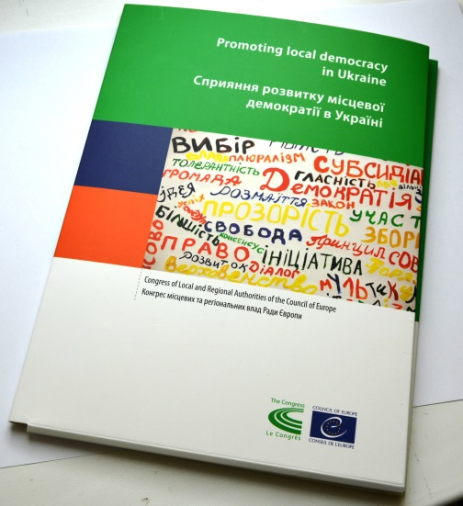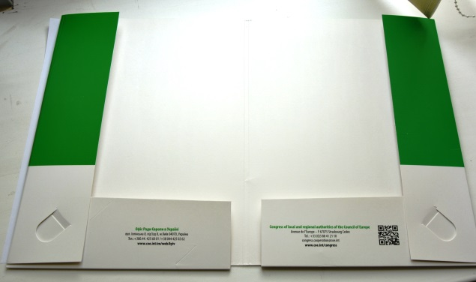  - Кольоровий друк брошури (під ПРОЕКТ) Європейської Хартії місцевого самоврядування, українською мовою, А6, 64 сторінки, скріплення термобіндер.  Друк: блок офсетний 1+1  Обкладинка. Офсетний 4+0+ ламінація матовою плівкою  Папір: блок офсетний 80 гр/м2  Обкладинка крейдований матовий 250 гр/м2  Макет є готовий.  Фото зразка  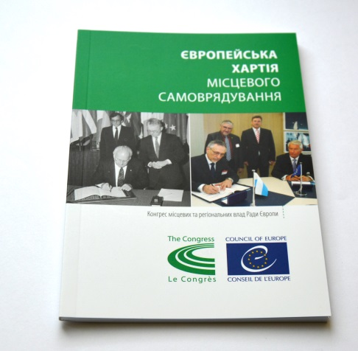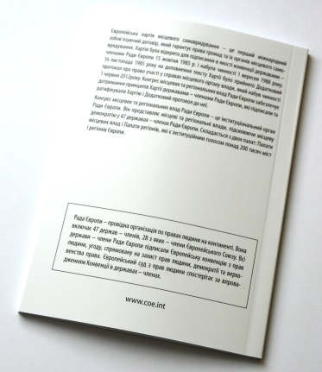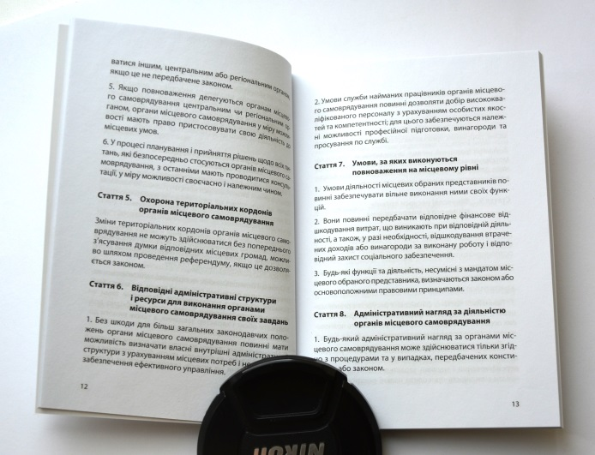  2.9. Кольоровий друк (під ПРОЕКТ) буклету про Конгрес Ради Європи (укр. мовою), 592*210мм, друк офсетний 4+4, папір крейдований глянцевий 200г/м2, після друк 2 біги+3 фальці  Макет є готовий.  Фото зразка  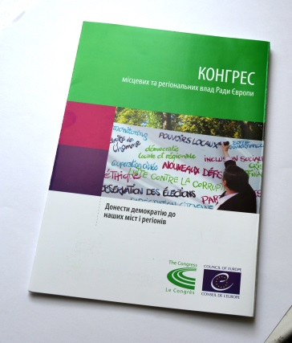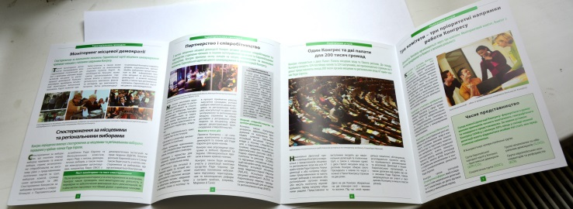  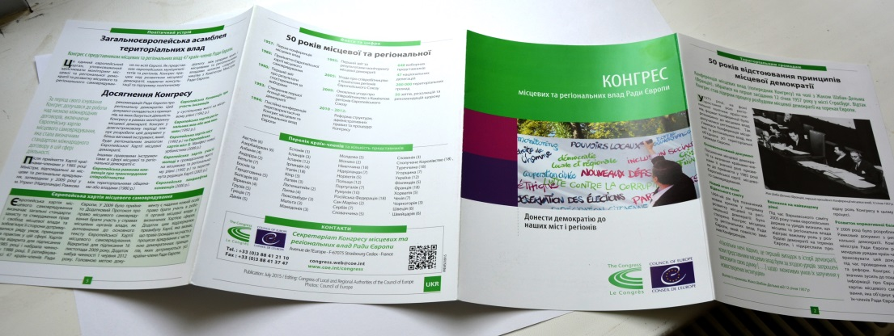  2.10. Кольоровий друк (під ПРОЕКТ) буклету про Проект (українська, англійська мови), формату А5, друк офсетний 4+4, папір крейдований матовий 200 г/м2, після друк 1 біг+ 1 фальц в А5  Макет є готовий.  Фото зразка  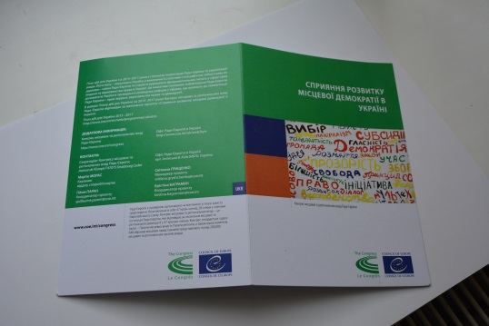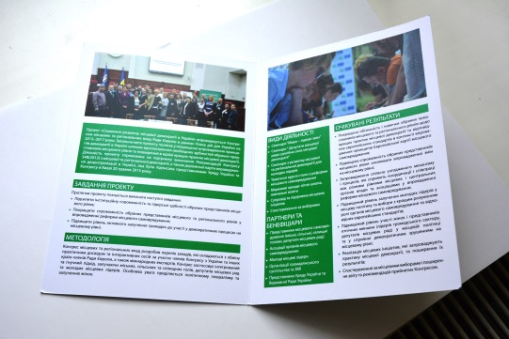  2.11. Кольоровий двохсторонній друк (під ПРОЕКТ) буклету про посилання на документи Конгресу (укр.. та анг мови), формату А5, папір 150гр/м2.  Макет є готовий.  Фото зразка.  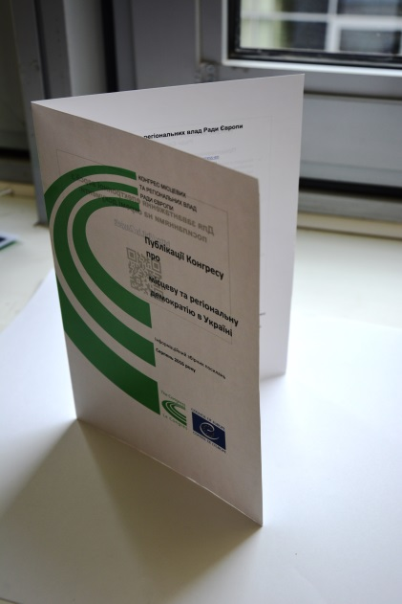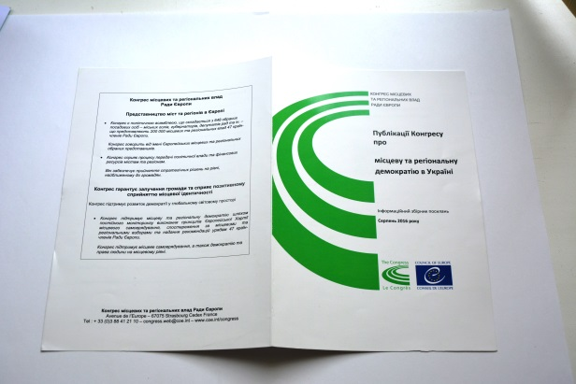  2.12. Розробка макету, кольоровий двосторонній друк буклету про Європейський тиждень місцевої демократії (укр. мова), розмір 100*210 мм, матовий папір, 200 гр/м2.  Фото зразка  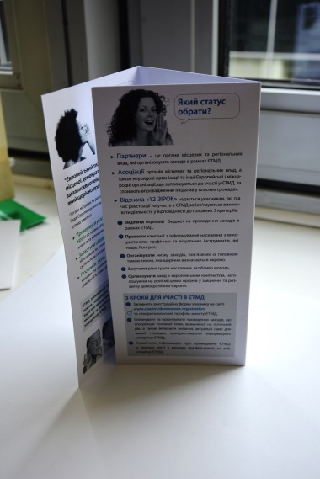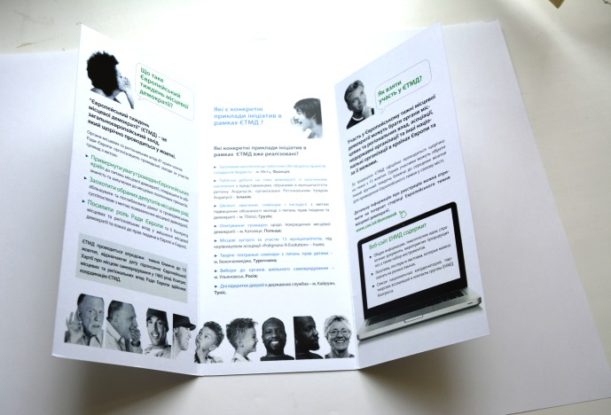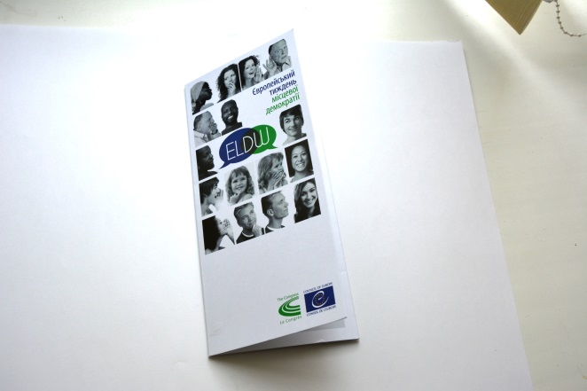  2.13. Розробка макету, кольоровий двосторонній друк програми ФОРУМУ (укр. та анг мовою), розмір 100*210 мм, матовий папір, 200 гр/м2 (за зразком брошури на картинці у п. 2.10).  2.14. Розробка макету, виготовлення та друк комплекту з 3х кольорових прапорців (розмір полотна 23,5*11,5см), глянцева поверхня матеріалу, на металевих флагштоках (довж. 33 см) з різьбою на круглій металевій підставці.  Фото зразка  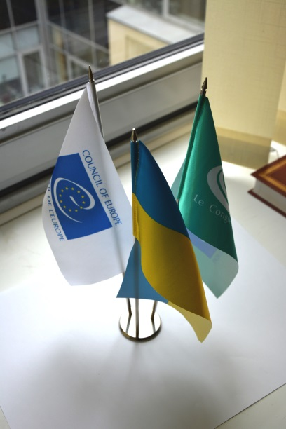  2.15. Розробка макету, вироблення, встановлення, розібрання в залі готелю «Шишкін» бренд вола з назвою заходу, логотипами, кольорового, розмір 6х2,5 м.  2.16. розробка макету (під ФОРУМ) та вироблення ролапу євро стандарт 1*2 м (каплевидна конструкція, полотно з вінілу).  2.17. Розробка макету, кольоровий друк брошури про Stories of change, формат А5, 54 сторінки+ обкладинка, українська (200 од) + англійська мови (50 од)  Друк: блок офсетний 1+1  Обкладинка. Офсетний 4+0+ ламінація матовою плівкою  Папір: блок офсетний 80 гр/м2  Обкладинка крейдований матовий 250 гр/м2  2.18. Звичайний офісний друк чорно-білих документів для заходу, А4 за вимогою команди проекту (презентації, роздаткові матеріали). Розрахунок за сторінку.  3. Розробка дизайну, закупівля та/або виготовлення, нанесення брендування на сувенірну продукцію.  3.1. Розробка макету брендування, закупівля, нанесення логотипів на акумуляторну батарею (power bank) в металевому корпусі (типу Xiaomi) на 10 000mAh, білого/сірого кольору, з картонною упаковкою.  ВАЖЛИВО: акумуляторні батареї мають купуватися у надійних виробників/постачальників, з гарантією на кожен виріб мінімум 6-12 місяців з моменту покупки; таким чином постачальник послуг має забезпечити можливість повернути бракований товар (якщо така ситуація станеться) за гарантією, якщо батарея не заряджається відповідно до заявлених технічних характеристик. Будь ласка, не купуйте дешеві батареї. Дякуємо!  Брендування: логотипи Ради Європи та Конгресу РЄ  3.2. Закупівля та вишивка назви заходу на капелюсі (бейсболка), 100% котон; колір зелений (60 одиниць) + білий (60 одиниць); із стрічкою для регулювання розміру.  Брендування: Форум місцевої демократії в Україні (вишивка білим на зеленому; зеленим на білому)  3.3. Закупівля та нанесення брендування шелкографічним способом на Еко-сумку, 100% котон, колір: молочний/бежевий, двониткова тканина 220гр/м2, 39*41*8см з розкладним дном, 2 ручки довж. 60 см.  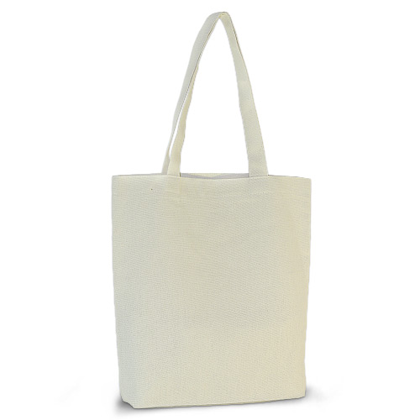  Зразок http://borsa.com.ua/index.php?route=product/product&path=136_135&product_id=322  Брендування: 5-колірна картинка (промо-картинка проекту) + Форум місцевої демократії в Україні + дати  Форум місцевої демократії в Україні  4-7 липня 2017 р.  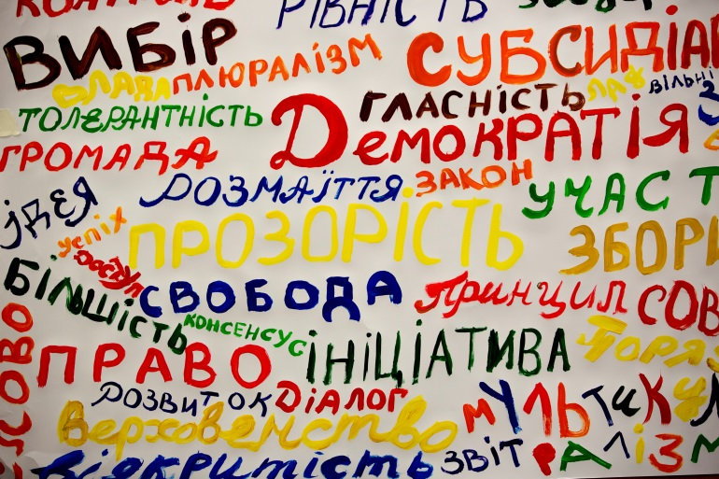  3.4. Розробка макету, вироблення металевого значка (pin) 2*2 см, 3D заливка  Брендування: промо-картинка проекту (є фото професійного фотографа)  Фото: зразок значка  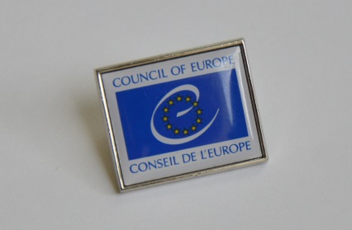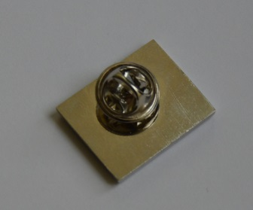  3.5. Розробка макету, вироблення, брендування блокноту типу Moleskin з з гумовою фіксуючою резинкою, 13*21 см, 200 нелінованих сторінок + 2-стороння кольорова рекламна сторінка (про Конгрес), закладка, тверда кольорова обкладинка з еко-шкіри (колір лаймовий, фото зразка нижче).  Брендування: тиснений логотип (без кольору) Ради Європи та Конгресу Ради Європи на обкладинці+ брендована кольорова двостороння рекламна сторінка в блокноті  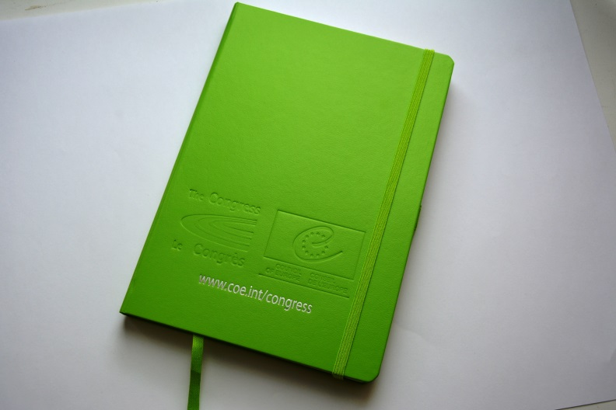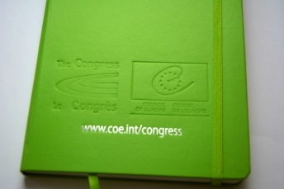  3.6. Закупівля скло-пластикових, прозорих нагородних відзнак, круглої або прямокутної форми та нанесення гравірування (тексту), в кількості 15 одиниць. Зразок ідеї нижче.  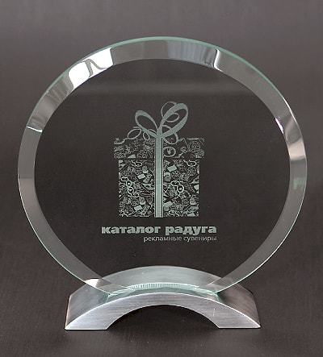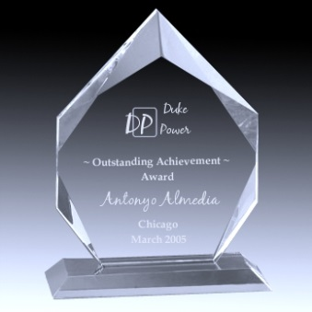  4. Різне.  4.1. Послуги професійного фотографа на 3.5 днів (4-6.07 з 09:00 до 19:00; 7.07 з 09:00 до 12:00). All – inclusive сума в цьому пункті має включати в себе гонорар за роботу, витрати на проживання, харчування, транспортні витрати на дорогу до Шишкіна, професійну обробку фотографій в кількості 250 одиниць та збереження на інф.носій усіх фото.  4.2. Оренда меблів для media corner (1 високий стіл + 4 високі стільці) на 3 дні (4-6.07.2017).  4.3. Оренда меблів для розсадки спікерів в стилі «Давос» та доставка (від місця оренди до Шишкіна та назад) на 4 повні дні (4-7.07), 6 білих крісел з еко-шкіри + 3 скляні круглі журнальні столи). Фото зразка меблів нижче.  3 квіткові декоративні композиції на кожен стіл.  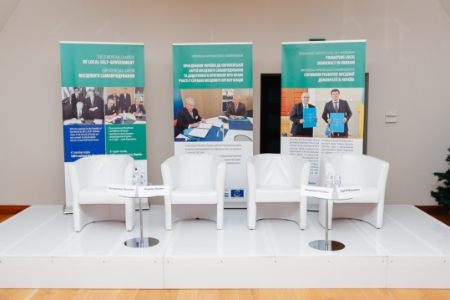  4.4. Оренда, збірка, розбірка сцени під президію з розсадкою та меблями в стилі «Давос» (п. 4.3.) на 4 дні (4-7.07).  4.5. Менеджер-представник, відповідальний за усі послуги за цим тендером. 1 Дівчина/юнак обов”язково із знанням англійської мови (розмовний рівень), на 5 днів (3-7.07.2017). Сума в цьому пункті має бути all-inclusive та включати в себе оплату роботи за весь період, витрати на проживання, харчування, транспортні витрати, тощо. Менеджер буде відповідати та контролювати якість надання усіх послуг за цим тендером, має бути присутнім на місці протягом вього періоду Форуму.  Примітка про проживання: наразі всі номери готелю «Шишкін» заброньовані під наших учасників. Тож просимо врахувати в розрахунках необхідність проживання за межами Шишкіна але в найближчому можливому готелі. Якщо буде можливість розмістити 1 представника в готелі «Шишкін» (за умов відміни бронювання для наших учасників), вартість послуг в цьому пункті буде змінена відповідно за згодою обох сторін.  Супровід під час семінару. Менеджер-представник Постачальника послуг, що супроводжуватиме захід, має бути належним чином вдягнутий (діловий стиль) та бути постійно присутнім на місці під час тривалості Форуму. Менеджер відповідає за контролювання виконання доставки рекламної та орендованої продукції, її встановлення та демонтаж, оренду меблів та їх доставку, якість та кількість надрукованої/виготовленої рекламної продукції відповідно до зазначеної кількості, присутності фотографа, доставку матеріалів (Офіс Ради Європи (вул. Іллінська 8) – Шишкін – Офіс Ради Європи) та меблів + рекламної продукції (з місця їх отримання – Шишкін – Офіс Ради Європи) тощо. Менеджер-представник Постачальника послуг є посередником між компанією та командою проекту на місці протягом всього періоду. Він/вона також має забезпечувати технічну та організаційну підтримку команді Проекту впродовж заходу та виконувати будь-які термінові робочі завдання або прохання від команди Проекту, які можуть виникнути вже на місці.  Важливо: представник Постачальника послуг має обов’язково прибути на місце проведення Форуму заздалегідь (мати достатньо часу) до початку Форуму, пересвідчитися та перевірити належне виконання усіх замовлених за цим тендером послуг. Представник Постачальника послуг залишається на місці до офіційного завершення Форуму, складає усі матеріали, які залишаться після заходу та які потрібно буде повернути назад в офіс Ради Європи в м. Києві.  4.6. Доставка всіх промо-матеріалів, сувенірної продукції, рекламної продукції (бренд волів, ролапів) (з місця їх вигрузки – Готель Шишкін – Офіс Ради Європи (вул. Іллінська 8)).  Перелік очікуваних послуг зазначений у ДОДАТКУ ІІ Provisional budget template до Тендера 8418/2017/6 від 8 червня 2017 р.
Оплата | За виконання Постачальником послуг усіх зобов’язань за контрактом, Рада Європи зобов’язується сплатити Постачальнику послуг суму в ЄВРО або Гривнях наступним чином:  - Авансовий платіж в розмірі не більше 50% від загальної вартості послуг буде сплачено після підписання контракту;  - Залишок в сумі фактично понесених витрат на проведення заходу буде сплачено протягом 60 календарних днів з дати отримання послуг за Договором (що зазначені у Додатку ІІ) та їх прийняття Радою Європи та надання відповідного рахунку.
Виключні критерії відбору Постачальників послуг | Учасники тендеру мають відповідати наступним критеріям:  - Не відбувати покарання за рішенням суду за одним або кількома звинуваченнями, а саме: участь в кримінальних справах, корупційних схемах, шахрайстві, відмиванні грошей,  - Не бути в стані банкрутства, ліквідації, закінчення діяльності, неплатоспроможності або заборгованості перед кредиторами та не знаходиться у будь-якій іншій ситуації, що є наслідком цих станів;  - не отримували рішення суду з «рес юді ката» за порушення, які впливають на професійну репутацію та спроможність та вважається серйозним професійним порушенням;  - сумлінно виконують усі зобов’язання щодо усіх державних сплат податків, внесків, відрахувань, тощо у відповідності до законодавства країни, в якій учасник тендеру зареєстрований.
Критерії прийнятності цінових пропозицій від Постачальників послуг | Учасники тендеру мають відповідати наступним критеріям відбору:  - Мати підтверджений досвід в організації проведення подібних заходів та надання подібних послуг (не менше 2 календарних років);  - Операційні, фінансова спроможності компанії, а також відповідну кількість співробітників офісу, що свідчить про достатню кількість людських ресурсів, необхідних для надання вказаних послуг в рамках Форуму на 100 учасників.  - Вартість зазначених послуг має бути остаточною та вже включати в себе будь-які податки (окрім ПДВ), гонорар Постачальника послуг, тощо;  - Якщо Постачальник послуг є платником ПДВ, загальна вартість поданої пропозиції має бути вказана наступним чином:  Вартість без ПДВ……………………………………………….ХХХ  ПДВ (20%)………………………………………………………….ХХХ  Загальна вартість, включаючи ПДВ…………………ХХХ
Критерії оцінки пропозицій від Постачальників послуг | Учасники тендеру та їх надані пропозиції будуть оцінюватися за наступними критеріями:  - Відповідність цінової пропозиції критеріям та вимогам, що вказані у ТЗ- 40%  - Співвідношення ціни та якості надання послуг – 20%  - Якість заповнення усіх документів – 20%  - Кількість людських ресурсів, наявних у компанії для надання зазначених послуг – 10%  - Попередній досвід надання подібних послуг та організація подібних заходів, співпраці з Радою Європи – 10%
Тендер опубліковано | 8 червня 2017 року.
Результати буде повідомлено | 19 червня 2017 року
Документи для подання для участі в тендері | Усі пропозиції мають бути надіслані електронною поштою на kyiv@coe.int; в темі листа обов’язково вказати TENDER 8418/2017/6 до 14 червня 2017 р. до 23:59 за Київським часом. Цей строк є обов’язковим для дотримання усіма учасниками.  Наступні документи мають бути надіслані кожним учасником тендеру:  - APPENDIX I Tender Application Form 8418/2017/6 (аплікаційна форма, яка має бути повністю заповлена);  - APPENDIX II Provisional budget template (Комерційна пропозиція в форматі Excel). Вартість усіх зазначених послуг має бути вказана обов’язково. Комерційна пропозиція має бути надана в двох форматах: в сканованому PDF та в форматі ел. таблички Excel. Кожен документ, що подається в форматі PDF має бути на фірмовому бланку учасника тендеру, містити підпис, печатку, дату подання та ім’я та прізвище відповідальної особи. Наданий розрахунок має відображати вартість послуг в ЄВРО та гривнях з розрахунку курсу обміну валют Ради Європи, а саме: 1ЄВРО = 29,4600 Грн станом на 02.06.2017 р.  Якщо у Вас виникнуть будь-які питання, будь ласка, звертайтеся до Вікторії Терещенко (Асистента проекту) за телефоном +380 44 425 02 62 (вн. 134).

